瀚海微公司存储卡产品：SD NAND领域的集大成者

瀚海微公司，作为存储解决方案的领先供应商，一直致力于推动SD卡（Secure Digital Card）技术的发展。SD卡广泛应用于手机、相机、计算机及其他电子设备中，其重要性不言而喻。瀚海微公司在这一领域的创新和产品线涵盖了多种类型的SD卡，满足不同用户的需求。本文将详细介绍瀚海微公司的SD卡产品，涵盖其技术规格、应用场景及市场优势。
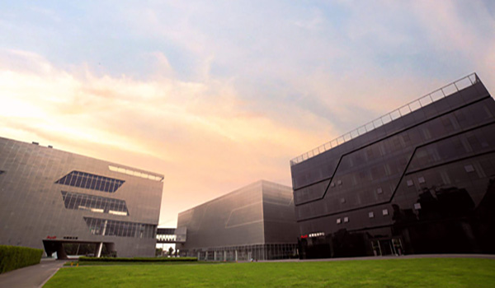

一、产品种类与技术规格

1. SD标准卡：
SD卡（Secure Digital Card）：这是最早期的SD卡类型，主要用于提供中等容量的存储解决方案。瀚海微公司的SD卡产品线包括标准SD卡，支持高达2GB的存储容量，适用于老旧设备和对容量需求较低的应用场景。
SDHC卡（Secure Digital High Capacity）：SDHC卡是一种扩展了容量范围的SD卡，支持4GB到32GB的存储容量。瀚海微的SDHC卡提供了更快的数据传输速度和更大的存储空间，适合用于中高端数码相机、便携式音乐播放器等设备。

2. SDXC卡：
SDXC卡（Secure Digital eXtended Capacity）：SDXC卡支持更高的存储容量，从64GB到2TB不等。瀚海微公司的SDXC卡产品采用了先进的SD NAND技术，提供了卓越的存储性能，满足了对大容量、高速存储的需求。适用于4K视频录制、高分辨率照片存储等高要求的应用场景。
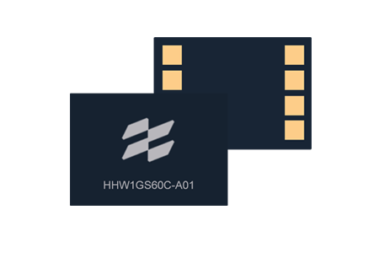
3. microSD卡：
microSD卡：作为体积更小的存储解决方案，microSD卡广泛应用于智能手机、平板电脑及小型电子设备。瀚海微公司的microSD卡产品包括标准microSD卡、microSDHC卡和microSDXC卡，提供了从16GB到1TB不等的存储选项，满足不同设备和用户的需求。
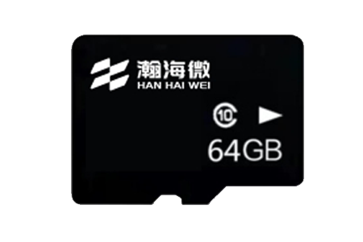

4. 工业级SD卡：
工业级SD卡：瀚海微公司还提供专为工业应用设计的SD卡，这些卡具有更高的耐用性和可靠性，能够在极端环境下稳定工作。这些产品通常采用更先进的封装技术和增强的抗震、抗温性能，适用于工业控制、数据记录和其他严苛条件下的应用。
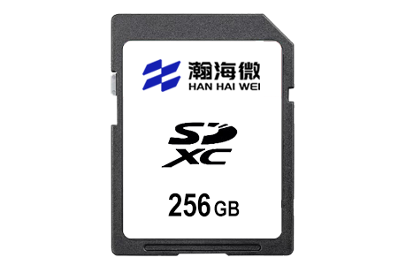
二、产品特点与优势

1. 高性能：
瀚海微公司的SD卡产品采用了最新的SD NAND技术，提供了极快的数据读写速度。例如，SDXC卡的读取速度可达到300MB/s，写入速度也达到200MB/s，满足高分辨率视频录制和大容量文件传输的需求。高性能的SD卡能够大幅提升数据处理效率和设备响应速度。

2. 高容量：
瀚海微公司提供的SDXC和microSDXC卡支持高达2TB的存储容量，为用户提供了充足的空间来存储大量数据。这对于需要大量存储空间的应用，如4K视频录制、大型游戏文件等，具有重要意义。

3. 高可靠性：
瀚海微公司的SD卡产品在设计上注重数据安全和可靠性。采用了先进的ECC（Error Correction Code）技术，有效防止数据损坏和丢失。工业级SD卡更是具备了抗震、抗磁、抗温等特性，确保在严酷环境下也能稳定工作。

4. 兼容性：
瀚海微公司的SD卡产品与各种设备兼容，包括数码相机、手机、平板电脑和计算机等。无论是标准SD卡还是microSD卡，用户都可以轻松使用在各种设备上，提高了产品的适用性和便利性。

5. 低功耗：
在设计过程中，瀚海微公司特别关注SD卡的功耗表现。现代SD卡产品在进行数据传输时具备低功耗特性，有助于延长设备的电池使用时间，尤其对移动设备而言，这一点尤为重要。

三、应用场景

1. 数码相机与摄像机：
瀚海微公司的高容量、高性能SDXC卡非常适合用于数码相机和摄像机中，支持4K视频录制和高分辨率照片存储。无论是专业摄影师还是业余爱好者，都可以享受到高质量存储带来的便利。

2. 智能手机和平板电脑：
microSD卡在智能手机和平板电脑中的应用十分广泛。瀚海微公司的microSD卡产品能够提供额外的存储空间，满足用户对大量应用程序、照片和视频的需求。特别是在需要扩展存储的情况下，microSD卡提供了一个经济实惠的解决方案。

3. 工业和医疗设备：
工业级SD卡产品因其高耐用性和可靠性，广泛应用于工业控制系统、数据记录设备和医疗仪器中。这些设备通常要求存储介质在极端环境下仍能稳定工作，瀚海微公司的工业级SD卡正好满足了这些要求。

4. 计算机和笔记本：
对于计算机和笔记本用户来说，SD卡可以作为额外的存储解决方案，用于备份数据、扩展存储空间或提高数据传输速度。瀚海微公司的SD卡产品提供了高效的数据处理能力，提升了计算机的存储性能。

四、市场优势与展望

1. 技术领先：
瀚海微公司在SD卡技术方面不断创新，致力于提供最先进的存储解决方案。通过持续研发和技术升级，公司确保其产品始终处于行业领先地位，满足市场对高性能、高容量存储的需求。

2. 客户服务：
瀚海微公司重视客户体验，提供全面的售后服务和技术支持。无论是产品咨询、技术问题还是售后服务，客户都可以获得专业的帮助，增强了客户对公司的信任和满意度。

3. 全球市场布局：
瀚海微公司在全球范围内积极拓展市场，其SD卡产品已经进入多个国家和地区。通过全球化的市场布局，公司能够更好地服务于国际客户，提升品牌的全球影响力。

4. 未来发展方向：
未来，瀚海微公司将继续关注存储技术的发展趋势，如3D NAND技术、AI驱动的数据管理等，以保持在市场中的竞争优势。公司还将不断拓展新应用领域，为客户提供更多创新的存储解决方案。

结语

瀚海微公司凭借其先进的SD卡技术和丰富的产品线，在存储行业中占据了重要地位。从高性能的SDXC卡到耐用的工业级SD卡，瀚海微公司为各种应用场景提供了可靠的存储解决方案。未来，公司将继续推动技术创新，满足不断变化的市场需求，保持在全球存储市场的领先地位。

